房地产估价报告

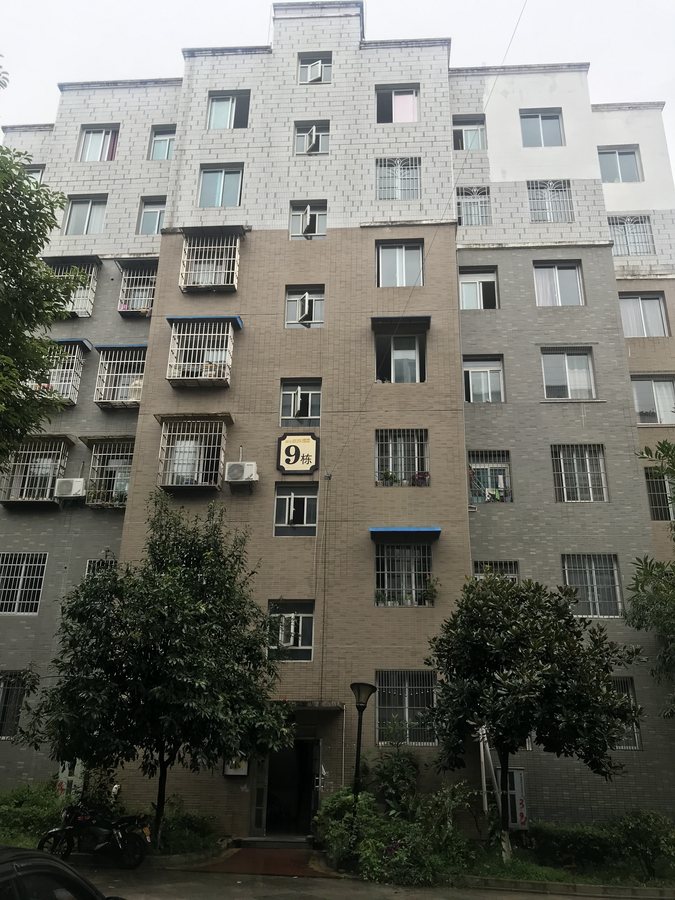

估价对象项目Ⅰ及项目Ⅱ所在楼栋外观
估价项目名称 | : | 贵州省遵义市湄潭县湄江镇天文大道四组团二期9栋1-7-1、9栋1-7-2及13栋2-7-1三套住宅用房房地产市场价值评估
委托方 | : | 贵州省遵义市中级人民法院
估价方 | : | 贵州恒信众合土地房地产评估有限公司
估 价 人 员 | : | 曹传登、李兴艳
估价作业日期 | ： | 2020年8月31日至2020年9月25日
估价报告编号 | : | 恒信众合字【2020】09006号

一、致委托方函
贵州省遵义市中级人民法院：
我公司受贵法院的委托，为贵院拟司法执行财产处置参考价提供参考依据而对估价对象项目Ⅰ即位于贵州省遵义市湄潭县湄江镇天文大道四组团二期9栋1-7-1成套住宅用房（建筑面积为127.9平方米），项目Ⅱ即位于贵州省遵义市湄潭县湄江镇天文大道四组团二期9栋1-7-2成套住宅用房（建筑面积为127.9平方米），项目Ⅲ即位于贵州省遵义市湄潭县湄江镇天文大道四组团二期13栋2-7-1成套住宅用房（建筑面积为128.12平方米）房地产进行了评估。
本公司根据国家有关法律、法规及技术标准并结合估价目的，遵循估价原则，采用科学合理的估价方法，在认真分析现有资料的基础上，结合估价经验与对影响房地产市场价格因素进行分析，在满足本次估价的假设和限制条件下均采用比较法，估价对象于价值时点2020年8月31日的市场价值为人民币163.03万元（大写壹佰陆拾叁万零叁佰元整）。
房地产评估表
产权证号 | 建筑面积（㎡） | 所在楼层 | 评估单价（元/㎡） | 评估总价  （万元）
201202172 | 127.9 | 7 | 4240 | 54.23
201202171 | 127.9 | 7 | 4452 | 56.94
201202173 | 128.12 | 7 | 4048 | 51.86
合 计 | / | / | / | 163.03
备注：1、本次评估均未单独对估价对象对应分摊的土地使用权进行估价，估价结果均已包含估价对象对应分摊的土地使用权价值；
2、本次评估估价结果均已包含房屋室内装饰装修价值，但不包含室内动产价值；
3、本次评估估价结果未扣除因拍卖过程中发生的处置费用及相关税费。
提请报告使用方在使用本评估报告结果时，应认真阅读《房地产估价报告》全文及附件。

贵州恒信众合土地房地产评估有限公司
法定代表人：
二○二○年九月二十五日

目 录

一、致委托方函 2
二、估价师声明 5
三、估价的假设和限制条件 6
四、估价结果报告 9
（一）委托方 9
（二）估价方 9
（三）估价对象 9
（四）估价目的 11
（五）价值时点 12
（六）价值定义 12
（七）估价依据 12
（八）估价原则 13
（九）估价方法 13
（十）估价结果 14
（十一）估价人员 14
（十二）估价作业日期 15
（十三）估价报告应用的有效期 15
五、附 件 16

二、估价师声明
我们郑重声明：
一、我们在本评估报告中陈述的事实是真实和客观的，没有虚假记载、误导性陈述和重大遗漏。
二、本评估报告的分析、意见和结果是我们自己公正的专业分析、意见和结果，但受到本评估报告中已说明的假设和限制条件的限制。
三、我们与估价对象没有现实或潜在的利益，与估价委托人及估价利害关系人没有利害关系，也对估价对象、估价委托人及估价利害关系人没有偏见。
四、我们依照相关法律法规和中华人民共和国标准《房地产估价规范》（国家标准GB/T 50291-2015）及有关房地产估价标准的规定进行估价工作，撰写估价报告。
五、我公司估价人员已对本估价报告中的估价对象进行了实地查勘。并对勘察的客观性、真实性、公正性承担责任，但我们对估价对象的现场勘察仅限于其外观和使用状况，对被遮盖、未暴露及难以接触到的部分，依据委托方提供的资料进行评估。我们不承担对估价对象建筑结构质量进行调查的责任。
六、没有人对本估价报告提供了重要专业帮助。
声明人：
注册房地产估价师 | 证书编号 | 估价师签字
曹传登 | 5220160010
李兴艳 | 5220200043

三、估价的假设和限制条件
（一）本次估价的假设条件
1、一般假设
（1）、本次评估估价对象的权属、用途、面积等情况根据委托方提供的查询记录确定，估价人员未向政府有关部门进行核实，在无理由怀疑其合法性、真实性、准确性和完整性的情况下，假定委托方提供的资料合法、真实、准确和完整。
（2）、注册房地产估价师已对房屋安全、环境污染等影响估价对象价值的重大因素给予了关注，在无理由怀疑估价对象存在安全隐患或建筑材料是否具有潜在危险性，以及该区域环境是否存在特殊污染和潜在危险、且无相应的专业机构进行鉴定、检测的情况下，假定估价对象能正常安全使用。本次估价时，估价人员对估价对象外貌进行了勘察，并在可能条件下对其内部结构进行了视察，然而未使用专业检测仪器对其结构进行测量，故无法呈报估价对象结构的详细状况，亦未对有关设备进行测试。
（3）、注册房地产估价师未对房屋建筑面积进行专业测量，经现场查勘观察，估价对象房屋建筑面积与委托方提供的房屋建筑面积基本一致。
（4）、本次估价是建立在对估价对象最高最佳使用原则的基础上的。
（5）、本估价报告所列结果是反映估价对象在本次估价目的下，根据公开市场原则确定的现行市价，未考虑国家宏观经济政策发生变化及遇不可抗力对房地产价格的影响，若前述条件以及估价中遵循的估价原则发生变化时，估价结果会失效。
2、未定事项假设
根据委托方提供的查询记录，其未记载估价对象所在地块的相关信息，本次评估根据估价对象所在楼盘的具体情况，假设其土地使用权类型均为出让，地类用途均为住宅用地。
3、背离事实假设
根据委托方提供的查询记录，估价对象项目Ⅲ有抵押状况，本次估价均不考虑评估对象抵押、查封及原有的优先受偿权。
4、不相一致假设
本次估价无不相一致假设。
5、依据不足假设
本次估价在估价委托人无法提供估价所必需的反映估价对象状况的《房屋分层分户平面图》，在注册房地产估价师进行了尽职调查仍然难以取得该资料，本次估价根据委托方、申请方及被执行人介绍，假设估价对象建筑面积为查询记录记载信息。
（二）本次估价的限制条件
1、本报告仅为人民法院拟司法执行财产处置参考价提供参考依据而评估房地产市场价值，不对其它用途负责，也不能作为估价对象权属界定的依据。
2、估价对象状况和房地产市场状况因时间变化对房地产价值可能产生影响。若估价对象状况和房地产市场价格变化较大，应对房地产价值进行调整或者重新评估。当国家宏观政策的调整及不可抗力因素对评估对象的价值产生重大影响时，本评估结论通常会失效。
3、估价报告的有效期为壹年，即从2020年9月25日至2021年9月24日止。如果使用本估价结果的时间超过有效期，我方对应用此结果而造成有关方面的损失不负任何责任。
4、本报告必须完整使用方为有效，对仅使用本报告中部分内容而可能导致的损失，本评估机构和评估人员不承担任何责任。
5、本报告仅供委托方使用。非为法律规定的情况，未经估价机构许可，不得提供给除政府主管部门以外的任何单位和个人，其全部或部分内容不得刊载于任何文件、公告或公开媒体上。
6、委托方提供的资料直接影响我们的估价分析和结论。因此，委托方应对提供资料的合法性、真实性、完整性及其引起的后果负责；因资料失实造成评估结果有误的，评估机构和评估人员不承担相应责任。
7、根据委托方提供的相关资料，无法明确估价对象分摊土地使用权情况，本次评估未单独对估价对象对应的分摊土地使用权进行估价，估价结果包含估价对象合理分摊的土地使用权价值。
8、根据委托方提供的查询记录，其未记载估价对象所在地块的相关信息，本次评估根据估价对象所在楼盘的具体情况，假设其土地使用权类型均为出让，地类用途均为住宅用地。若最终实际情况与假设情况不一致，其价值需做相应调整。
9、根据委托方提供的《贵州省遵义市中级人民法院委托书》（2019）黔03执969号，记载估价对象项目Ⅰ位于贵州省遵义市湄潭县湄江镇天文大道四组团二期9栋，项目Ⅱ位于贵州省遵义市湄潭县湄江镇天文大道四组团二期9栋，项目Ⅲ位于贵州省遵义市湄潭县湄江镇天文大道四组团二期13栋；查询记录中记载估价对象项目Ⅰ位于贵州省遵义市湄潭县湄江镇天文大道四组团二期9栋1-7-1，项目Ⅱ位于贵州省遵义市湄潭县湄江镇天文大道四组团二期9栋1-7-2，项目Ⅲ位于贵州省遵义市湄潭县湄江镇天文大道四组团二期13栋2-7-1；经查阅相关资料并走访调查确认，其实为同一地址，本次评估地址以查询记录中记载信息为准。

四、估价结果报告

（一）委托方
委 托 方: 贵州省遵义市中级人民法院
联 系 人：张冰
联 系电 话: 18085236068

（二）估价方
估 价 方：贵州恒信众合土地房地产评估有限公司
法定代表人：何敏
公司地址：贵阳市观山湖区长岭北路6号东原财富广场一期1-3号楼（3）1单元6层1号
证书编号：黔建房估字A2008009
统一社会信用代码：91520103675424960F
资质等级：二级
联 系 人：何敏
联系电话：0851-85805669

（三）估价对象
1、估价对象状况界定
估价对象项目Ⅰ位于贵州省遵义市湄潭县湄江镇天文大道四组团二期9栋1-7-1，购房人为遵义陆圣康源科技开发有限责任公司，建筑面积为127.9平方米，规划用途为成套住宅；项目Ⅱ位于贵州省遵义市湄潭县湄江镇天文大道四组团二期9栋1-7-2，购房人为遵义陆圣康源科技开发有限责任公司，建筑面积为127.9平方米，规划用途为成套住宅；项目Ⅲ位于贵州省遵义市湄潭县湄江镇天文大道四组团二期13栋2-7-1，购房人为遵义陆圣康源科技开发有限责任公司，建筑面积为128.12平方米，规划用途为成套住宅。
2、估价对象权益状况
根据委托方提供的资料，本次评估以委托方提供的查询记录记载的权属、面积及所在层数为准，本次评估未考虑估价对象其他权利状况对评估价值的影响。
3、估价对象坐落及概况
估价对象项目Ⅰ位于贵州省遵义市湄潭县湄江镇天文大道四组团二期9栋1-7-1，项目Ⅱ位于贵州省遵义市湄潭县湄江镇天文大道四组团二期9栋1-7-2，根据现场查看，项目Ⅰ及项目Ⅱ为同一楼栋，其所在楼栋西面临小区道路，其余三面均临小区院落；项目Ⅲ位于贵州省遵义市湄潭县湄江镇天文大道四组团二期13栋2-7-1，其所在楼栋北面、南面均临综合楼，西面临小区院落，东面临小区道路。根据现场查看，估价对象项目Ⅰ、项目Ⅱ及项目Ⅲ位于同一区域，所在区域周围有学校（浙大小学、湄潭县湄江中学），医院（遵义市湄潭县人民医院），金融机构（工商银行、农业银行），超市（华联超市）、正辉综合农贸市场等生活配套设施，所在区域有1路、10路、13路等多辆公交车从附近经过，交通便捷程度较好。所在区域市政基础设施配套条件较好，生活服务设施配套条件较好，自然环境状况及人文环境状况一般。
项目Ⅰ、项目Ⅱ：
估价对象所在楼栋为住宅楼，根据现场查看并结合资料，房屋总楼层未能确定，为中高层建筑，估价对象均位于该栋楼的第7层，为步梯房，混合结构，规划用途均为成套住宅，目前均处于正常使用状态，经本公司了解、调查、核实，估价对象建成于2010年。
估价对象内部户型均为四室二厅一厨二卫，具体装修情况如下：
项目Ⅰ：
客厅地面铺设地板砖，内墙面刮瓷粉；
餐厅及厨房地面均铺设地板砖，内墙面贴1.5米瓷片墙裙、其余部分刮瓷粉；
四室地面均铺设木地板，内墙面刮瓷粉；
一间卫生间地面铺设地板砖，内墙面贴2.5米瓷片墙裙，其余部分为毛坯；一间卫生间地面铺设地板砖，其余部分为毛坯；
进户门为防盗门，室内门为木门，窗户为铝合金窗；
通水、电、电讯等，采光、通风条件较好。
项目Ⅱ：
客厅地面铺设木地板，内墙面喷乳胶漆；
餐厅及厨房地面均铺设地板砖，内墙面贴瓷片至顶，铝塑扣板吊顶；
四室地面均铺设木地板，内墙面喷乳胶漆；
二间卫生间地面铺设地板砖，内墙面贴瓷片至顶，铝塑扣板吊顶；
进户门为防盗门，室内门为木门，窗户为铝合金窗；
通水、电、电讯等，采光、通风条件较好。
项目Ⅲ：
估价对象所在楼栋为综合楼，根据现场查看并结合资料，房屋总楼层未能确定，为中高层建筑，估价对象位于该栋楼的第7层，为步梯房，混合结构，规划用途为成套住宅，目前处于空置状态，经本公司了解、调查、核实，估价对象建成于2010年。
估价对象内部户型为三室二厅一厨二卫，具体装修情况如下：
客厅地面铺设地板砖；
餐厅及厨房地面均铺设地板砖，内墙面贴瓷片至顶；
二间卫生间地面铺设地板砖，内墙面贴2.5米瓷片墙裙；
除上述描述部分已装修外，其余部分均为毛坯；
进户门为防盗门，室内门为木门，窗户为铝合金窗；
通水、电、电讯等，采光、通风条件较好。

（四）估价目的
为人民法院拟司法执行财产处置参考价提供参考依据而评估房地产市场价值。

（五）价值时点
2020年8月31日，此价值时点是委托方委托估价时点，实地查勘之日为2020年9月22日。

（六）价值定义
本次评估采用公开市场价值标准，房地产价值为房地产在价值时点的市场价值。

（七）估价依据
1、有关法律、法规和估价规范
1.1、《中华人民共和国资产评估法》；
1.2、《中华人民共和国物权法》；
1.3、《中华人民共和国土地管理法》；
1.4、《中华人民共和国城市房地产管理法》；
1.5、《房地产估价规范》（国家标准GB/T 50291-2015）；
1.6、《房地产估价基本术语标准》(国家标准GB/T 50899-2013)；
1.7、法释[2004]16号《最高人民法院关于人民法院民事执行中拍卖、变卖财产的规定》；
1.8、司法部令第132号《司法鉴定程序通则》；
1.9、法释〔2011〕21号《最高人民法院关于人民法院委托评估、拍卖和变卖工作的若干规定》；

1.10、法释〔2018〕15号《最高人民法院关于人民法院确定财产处置参考价若干问题的规定》。

1.11、法办〔2018〕273号《人民法院委托评估工作规范》；

1.12、法办〔2019〕364号《人民法院委托评估专业技术评审工作规范》
2、行为依据
2.1《贵州省遵义市中级人民法院委托书》（2019）黔03执969号。
3、产权依据
3.1委托方提供的查询记录；
3.2估价人员现场勘察调查获得的实况和资料；
3.3本估价机构掌握的房地产市场相关资料。

（八）估价原则
根据估价委托，结合该物业的有关情况，此次估价遵循以下原则：
1、独立、客观、公正原则：要求估价机构和估价人员具有完全独立性；
2、合法原则：以估价对象的合法使用、合法处分为前提进行估价；
3、最高最佳利用原则：经过对估价对象状况充分合理的分析，以估价对象保持价值时点设计用途继续使用为前提，在法律上允许、技术上可能、经济上可行的情况下，能给估价对象带来最高价值；
4、替代原则：估价结果不明显偏离类似房地产在同等条件下的正常价格；
5、价值时点原则：估价结果是估价对象在价值时点的客观合理价格或价值。

（九）估价方法
一般而言，房地产估价方法主要有收益法、比较法、成本法、假设开发法等。有条件选用比较法进行估价的，应以首选比较法为主要的估价方法；在无市场依据或市场依据不充分且不适宜用比较法、收益法进行估价的情况下，可采用成本法作为主要的估价方法；估价人员对估价对象进行了实地勘察（包括对估价对象地理位置、周边租金状况、周围环境及估价对象的建筑结构及配套设施等）和类似物业调查，得知估价对象项目Ⅰ、项目Ⅱ为在用住宅用房，项目Ⅲ为可用住宅用房，不具有投资开发或再开发潜力，不宜采用假设开发法进行市场价值评估；成本法因土地、造价等资料无法全面获取，且不能合理反映估价对象市场价值，不宜采用成本法进行市场价值评估；虽理论上适用收益法，但其房地产市场价格与租金收益的关联性弱，因此不宜采用收益法进行市场价值评估；估价对象所属区域范围内有较多类似房地产出售，故可采用比较法对其进行市场价值评估。
所谓比较法是将估价对象与在价值时点近期有过交易的类似房地产进行比较，对这些类似房地产的已知价格作适当的修正，以此估算估价对象的客观合理价格的方法。

（十）估价结果
本公司根据国家有关法律、法规及技术标准并结合估价目的，遵循估价原则，采用科学合理的估价方法，在认真分析现有资料的基础上，结合估价经验与对影响房地产市场价格因素进行分析，在满足本次估价的假设和限制条件下均采用比较法，估价对象于价值时点2020年8月31日的市场价值为人民币163.03万元（大写壹佰陆拾叁万零叁佰元整）。
房地产评估表
产权证号 | 建筑面积（㎡） | 所在楼层 | 评估单价（元/㎡） | 评估总价  （万元）
201202172 | 127.9 | 7 | 4240 | 54.23
201202171 | 127.9 | 7 | 4452 | 56.94
201202173 | 128.12 | 7 | 4048 | 51.86
合 计 | / | / | / | 163.03
备注：1、本次评估均未单独对估价对象对应分摊的土地使用权进行估价，估价结果均已包含估价对象对应分摊的土地使用权价值；
2、本次评估估价结果均已包含房屋室内装饰装修价值，但不包含室内动产价值；
3、本次评估估价结果未扣除因拍卖过程中发生的处置费用及相关税费。

（十一）估价人员
注册房地产估价师 | 证书编号 | 估价师签字
曹传登 | 5220160010
李兴艳 | 5220200043

（十二）估价作业日期
2020年8月31日至2020年9月25日。

（十三）估价报告应用的有效期
如果本市房地产市场无大的变化，本估价报告提供的估价结果自估价作业日期止起有效，估价报告的有效期为壹年，即从2020年9月25日至2021年9月24日止。但估价人员建议即使在市场平稳的情况下也应在将估价结果随时间(例如按某个权威的房地产指数为参考)作修正则更佳。

贵州恒信众合土地房地产评估有限公司
二○二○年九月二十五日

五、附 件
1、贵州省遵义市中级人民法院委托书复印件
2、估价对象位置示意图及相片
3、查询记录复印件
4、评估机构备案证书复印件
5、评估机构营业执照复印件
6、估价人员资格证书复印件

